

Tracker (gestionnaire de tickets) Guide d'utilisation

Introduction
Ce composant “Suivi de tickets” qui permet via l'interface utilisateur support :
- L'émission d'un ticket support
- L'affectation de la tâche liée au ticket
- L'affectation d'observateurs (qui recevront copie du ticket par mail)
- Les notifications par mails aux utilisateurs concernés
- La gestion du cycle de vie (État du ticket)Les états inclus dans le gestionnaire permettent une gestion d'un cycle complet d'un défaut
Suivant son stade dans le cycle de vie, un ticket peut être :
- Posté (POSTED) : Le ticket vient d'être créé par un utilisateur.
- Ouvert (OPEN) : Quelqu'un a pris connaissance du ticket (autre que son auteur).
- En travail (RESOLVING) : Un “résolveur” à commencé à travailler sur l'action.
- Bloqué (WAITING) : Une contrainte extérieure empêche temporairement la résolution du ticket.
- Résolu (RESOLVED) : Une solution est trouvée et établie. Dans le cadre d'un “circuit court” de gestion du ticket (pas de publication/validation) c'est un état final.
- Abandonné (ABANDONNED) : Les conditions initiales qui avaient déterminé la création du ticket sont obsolètes. Le ticket est fermé sans aucune qu'aucune action n'ait été faite.
- En test (TESTING) : La solution est finalisée et placée sur un système de test.
- Publié (PUBLISHED) : Dans le cadre de systèmes formels (production pré-production), cet état correspond à la publication finale “en production” de la solution. Il avertit le demandeur que la solution est effectivement mise en œuvre.
- Validé ou fermé (VALIDATED) : Le ticket est complètement clôturé.
- Transféré (TRANSFERED) : Cet état spécial correspond à un ticket qui serait transféré sur un autre gestionnaire par cascade.
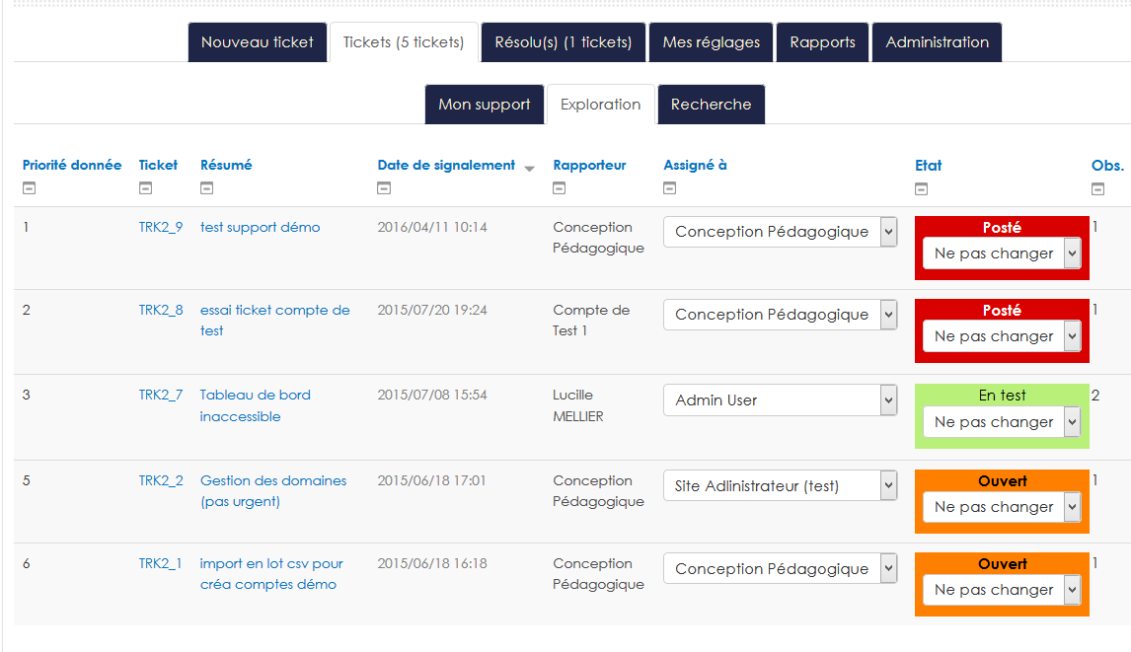

Usages
- Suivi des bugs techniques sur un LMS
- Support utilisateur

Paramétrage de l'activité
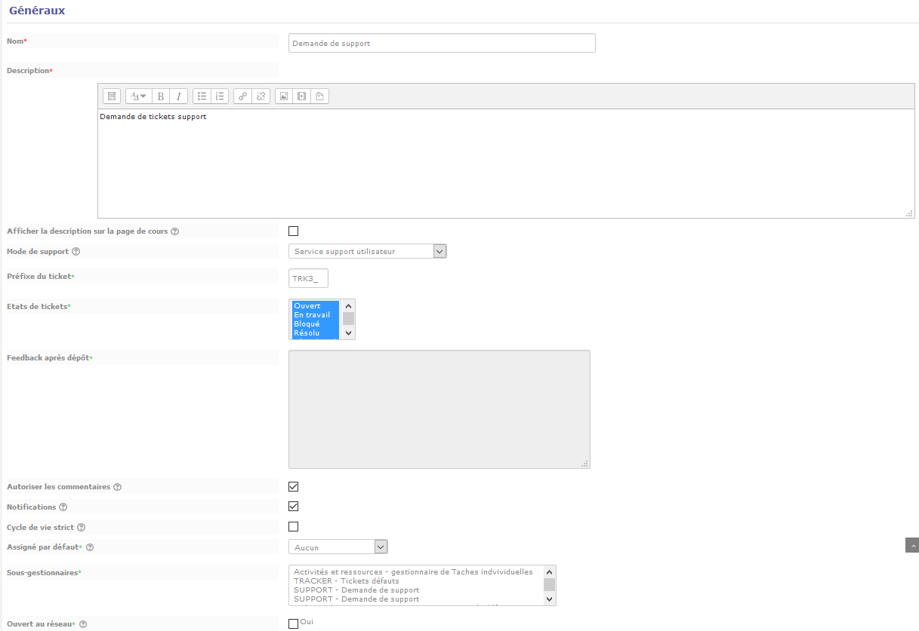

Généraux
- Nom : Il s'agit du nom de l'activité.
- Description: C'est la description de l'activité.
- Afficher la description sur la page de cours: Si vous cochez cette case, la description apparaitra dans le cours.
- Mode de support: Le Tracker peut être utilisé pour différentes fonctions :
  - Traqueur de défauts : Tous les utilisateurs du Tracker auront accès à tous les tickets disponibles. C'est à dire qu'ils pourront tous répondre aux demandes. Les états de tickets sont tous activés par défaut. Les états permettent d'afficher le statut de la demande traitée.
  - Service support utilisateurs : Pour ce mode, une ou plusieurs personnes sont désigné(es) pour répondre aux tickets. Ils peuvent ensuite réorienter les tickets vers d'autres utilisateurs. Les utilisateurs ne voient que leurs tickets émis et les réponses liées.
  - Distribution de tâches individuelles :
  - Gestionnaire customisé :
- Préfixe du ticket : Choix de préfixe pour identification du ticket.
- Etats de ticket : Les différents états sont définis par défaut.Voir plus bas dans le tutoriel.
- Feedback après dépôt: Il est possible de rédiger un feedback que l'apprenant recevra après dépôt.
- Autoriser les commentaires: Si vous cochez cette option, les commentaires des tickets sont autorisés.
- Notifications : Ce paramètre permet de pouvoir déclencher ou non les notifications mail.
- Cycle de vie strict :
- Assigné par defaut : Choix du ou des récipiendaires par défaut des tickets.
- Sous-gestionnaires : Les sous-gestionnaires pourront réceptionner les tickets.
- Ouvert au réseau :

Réglages courants
Cette option est paramétrable dans le cas où le cours contient plusieurs groupes. Si vous sélectionnez “groupes séparés”, chaque groupe pourra voir uniquement l'activité de son propre groupe. Si vous sélectionnez “groupes visibles, chaque groupe travaille uniquement dans son propre groupe, mais les autres groupes sont visibles.

Restreindre la disponibilité
L'activité peut être accessible en fonction d'une date précise, d'une note obtenue (à une autre activité, par exemple), d'un profil d'utilisateur, d'un groupe d'un groupement ou d'un jeu de restriction imbriquées.

Achèvement d'activité
L'achèvement d'activité peut être inactif. Si il est actif au niveau du cours sélectionner “ne pas afficher l'état d'achèvement” pour cette activité car cela ne fait pas sens pour un gestionnaire de tickets.

Rapports et sorties
Il est à noter que l'outil proposé permet une traçabilité et la génération de rapports de résolution et que l'on peut connaitre les délais de résolution des tickets :
Etat / tendance : statistiques sur le nombre de tickets et leur différents états. Les tendances tracent l'évolution comparée des en cours et terminés, comme sur la plupart des systèmes de bug (Jira, mantis, etc.) Les rapports sont par ailleurs imprimables.

Utiliser le gestionnaire

Emettre un ticket
- Résumé : Résumé (titre) du ticket
- Description: Descrption précise du contexte d'usage, url de départ problème rencontré

Régler mes préférences
Les préférences déterminent quelles sont les notifications que vous validez lorsque vous créez une nouvelle entrée de défaut ou lorsque que vous vous abonnez à un défaut existant
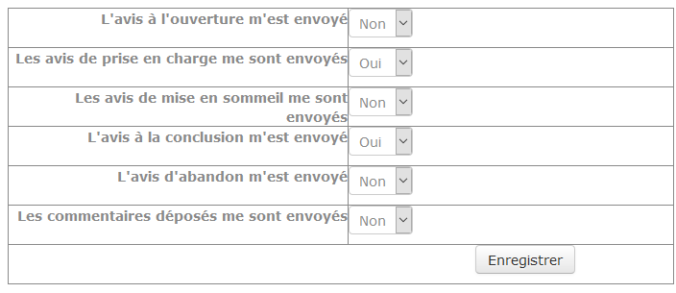

Crédits
- Valéry Frémaux (valery@activeprolearn.com)- Développements
- Florence Labord (florence@activeprolearn.com) : Documentation
Revenir à l'index du module - Revenir à l'index des plugins - Revenir au catalogue

